Survey123
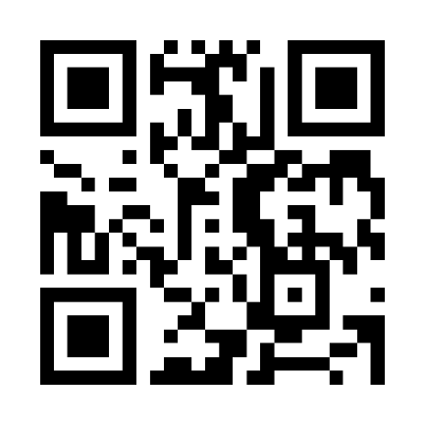
Aufrufen des Survey123:
Nutze den Link oder den QR-Code, um an der Survey123 Umfrage teilzunehmen. Du kannst den Link entweder in deinem Browser oder in der Survey123 App öffnen.

Link zum Survey123: https://arcg.is/fWKu02

Untersuchungsgebiet
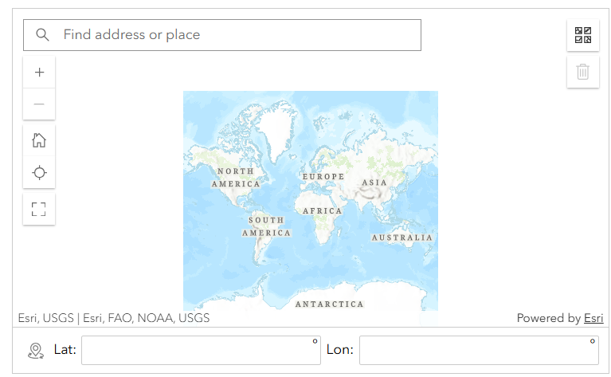
Beschreibe die Lage deines Forschungsgebietes. Setze einen Punkt an den Ort in der Karte, wo es sich befindet.

Foto
Mache ein Foto deines Untersuchungsgebietes.

Forschungsfrage
Was ist deine Forschungsfrage?

Ortbeschreibung
Beschreibe dein Untersuchungsgebiet. Wie sieht es aus? Welche Merkmale hat es?

Vegetation
Gibt es an deinem Ort Vegetation oder Begrünung? Beschreibe.

Bodenversiegelung
Ist der Boden deines Untersuchungsgebietes stark versiegelt? Welche Bodenmaterialien werden genutzt? Kann Wasser ablaufen? Mache dir Notizen.

Bebauung
Wie sieht die Bebauung deines Ortes aus? Welchen Einfluss hat sie auf das Stadtklima? Mache dir Notizen.

Temperaturempfinden
Bewerte die Temperatur deines Ortes.
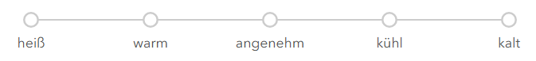

Temperaturen im Forschungsgebiet
Messe mithilfe der senseBox die Temperatur an mindestens fünf verschiedenen Orten deines Untersuchungsgebietes und gib die Ergebnisse samt Standortbeschreibung an.

Mittelwert der Temperatur
Wie hoch ist die mittlere Temperatur?

Luftfeuchtigkeit
Messe mithilfe der senseBox die Luftfeuchtigkeit an mindestens fünf verschiedenen Orten deines Untersuchungsgebiets und gib die Ergebnisse samt Standortbeschreibung an.

Mittelwert der Luftfeuchtigkeit
Wie hoch ist der Mittelwert der Luftfeuchtigkeit?
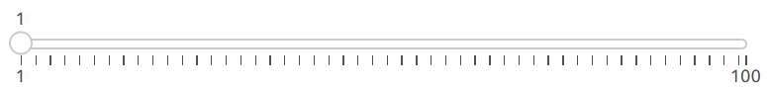

Sonstige Notizen
Nutze dieses Textfeld, um dir sonstige Notizen zu machen, die für die Beantwortung deiner Forschungsfrage hilfreich sein könnten.

